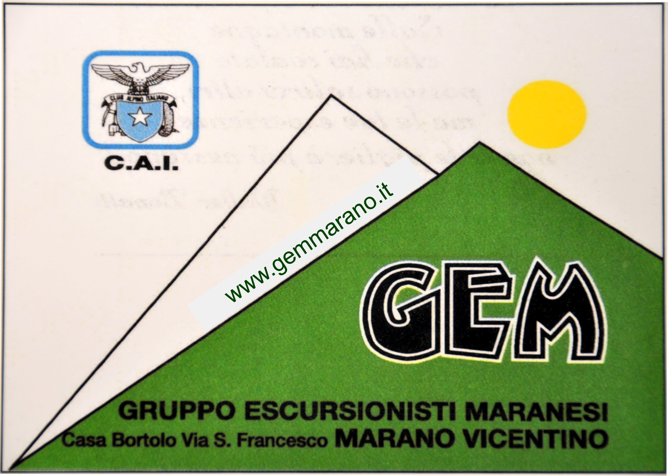
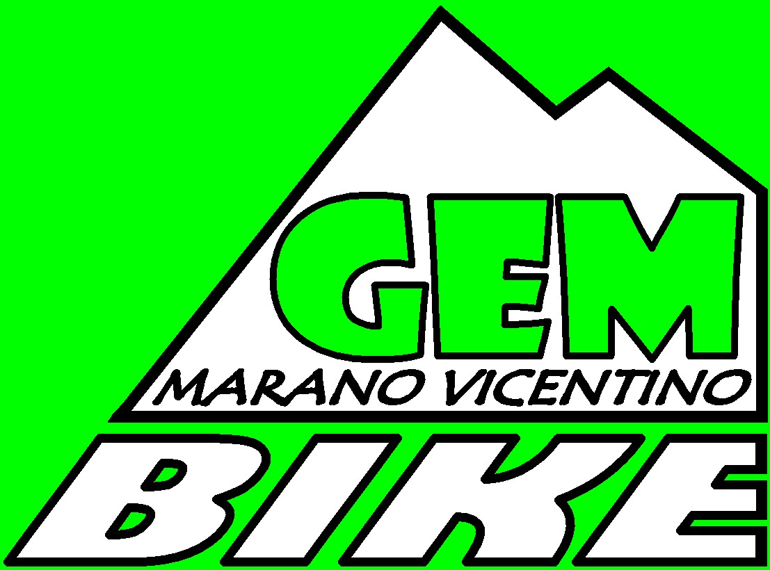

Gita in MTB
Bocca di Trat – Giro dei tre Laghi
Domenica 25 Settembre 2016
Dislivello positivo: 1750 mt
Altitudine massima: 1600 mt
Distanza totale giro: 47Km
Difficoltà tecnica salita/discesa: MC+/BC+

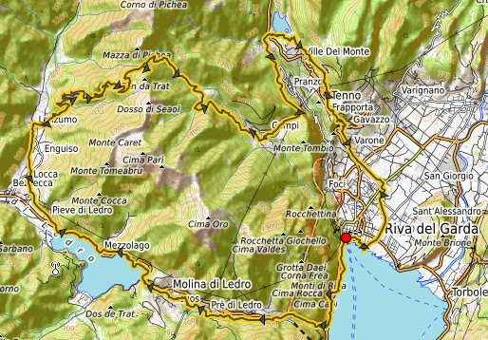
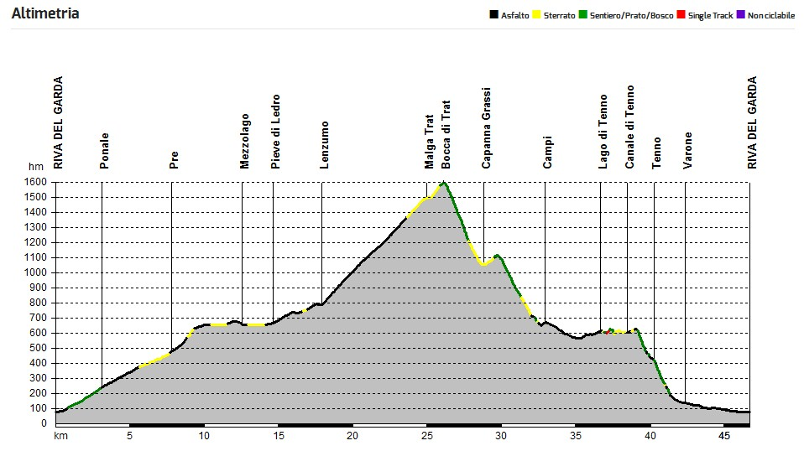
Il Giro dei Tre Laghi tocca i tre principali specchi d’acqua del Garda Trentino: oltre al Garda questo tour lambisce infatti il Lago di Ledro e, dopo aver valicato Bocca di Trat, quello di Tenno.
L’itinerario prevede una lunga e discontinua salita che dal porto di Riva sale alla Bocca di Trat presentando ambientazioni sempre diverse: dai passaggi a picco sul lago della scenografica Strada del Ponale alle dure rampe sterrate di Pre e Legos, dalla piacevole ciclabile lungo le sponde del Lago di Ledro ai prati della Val Conciei, fino agli ultimi duri chilometri per raggiungere Bocca di Trat.
Quest’ultimo tratto di salita sarà anche il più impegnativo: otto chilometri con pendenze costanti e mai elevate fino a Malga Trat, oltre la quale un ultimo tratto sterrato più impegnativo culmina al valico e al vicino Rifugio Nino Pernici dove ci fermeremo a mangiare.
La discesa che segue si snoda su una difficile e ripida mulattiera dal fondo instabile e dissestato fino a Capanna Grassi; poco dopo la discesa prosegue ancora più tecnica su un impegnativo sentiero roccioso che termina in località Campi.
Con un trasferimento su asfalto si raggiunge il vicino Lago di Tenno, proseguendo poi tra sterrati e sentieri fino al bellissimo borgo medievale di Canale di Tenno dove inizia la picchiata finale: tra antiche strade lastricate e viottoli in ciottolato si raggiunge il Castello di Tenno, concludendo poi la discesa sul divertente Sentiero della Gola (nel finale fare attenzione ai pericolosi scalini che immettono sulla Strada Statale). Il rientro a Riva del Garda avviene infine sulla comoda ciclabile del Varone.

Partenza ore 5,30 con qualsiasi tempo alla casa del giovane verso Riva del Garda.

Ore 8,00 circa partenza in bici.

Arrivo previsto per le 18,00 circa a Marano.

Iscrizione Martedi 13 Settembre in sede ore 20,30 vi aspettiamo numerosi, Quota assicurativa per i non soci CAI 8 euro.

Attrezzatura
Casco, guanti, un cambio d'abbigliamento, abbigliamento impermeabile, occhiali da sole, kit attrezzi, protezioni solari, acqua, barrette energetiche.
Ricordiamo inoltre che da codice di autoregolamentazione CAI, codice N.O.R.B.A. e regole I.M.B.A. è obbligatorio l’uso del casco.

Per qualsiasi informazione: Giulio 3280326524 o gembikemarano@gmail.com

